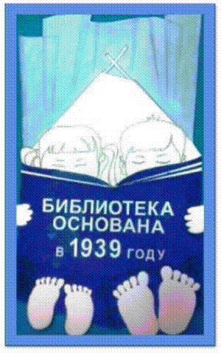
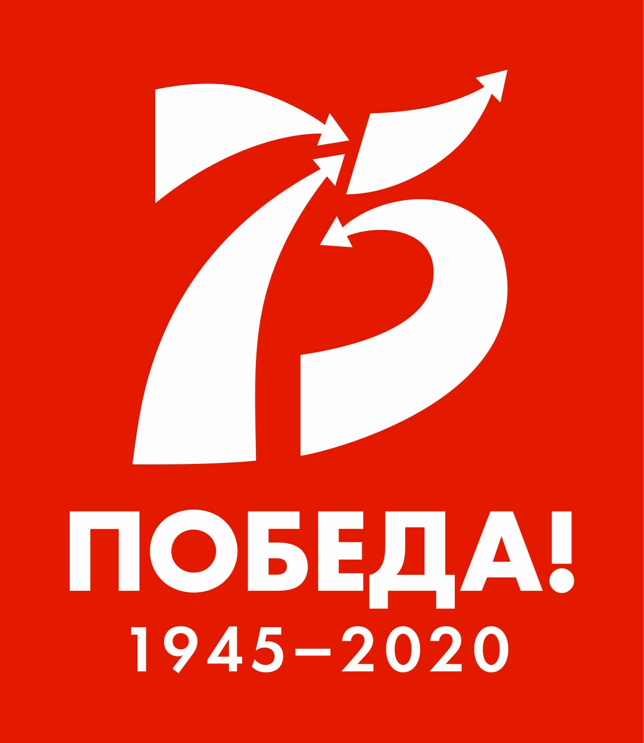
ПОЛОЖЕНИЕ
о проведении литературно-творческого конкурса
«А вместо детства - война»

- Общие положения
1.1 Настоящее Положение определяет порядок организации и проведения ежегодного литературно-творческого конкурса по привлечению детей к чтению в рамках Недели детской книги (далее – конкурс). В 2020 году конкурс носит название «А вместо детства - война» и приурочен к празднованию 75-летия Победы в Великой Отечественной войне (1941-1945гг).
1.2. Организатором Конкурса является библиотека-филиал «Детская библиотека» п. Тура МБУК «Эвенкийская централизованная библиотечная система» Эвенкийского муниципального района Красноярского края.
- Цели Конкурса
2.1. Воспитание чувства гордости за победу советского народа в Великой Отечественной войне;
2.2. Знакомство детей с произведениями художественной литературы о войне, подвигами, которые совершали их сверстники во время Великой Отечественной войны;
2.3. Формирование навыков исследовательской, поисковой, творческой деятельности.
2.4. Формирование позитивных ценностных ориентиров средствами изобразительного и декоративно-прикладного творчества.
- Порядок и условия проведения конкурса
3.1. Конкурс проводится с 20 февраля по 20 марта 2020 года.
3.2. К участию в конкурсе приглашаются дети и подростки, а также временные детские и подростковые коллективы в возрасте 6-14 лет (включительно), семьи.
3.3. Каждый участник (или авторский коллектив) Конкурса может предоставить по одной работе в одной номинации.
3.4. Для организации и проведения Конкурса создается оргкомитет с функциями жюри (далее – Оргкомитет). Приложение № 1.
3.5. Срок предоставления работ в Оргкомитет до 20 марта 2020 года. Работы, поступившие позднее 20 марта 2020 г., к рассмотрению не принимаются.
3.6. Работы, представленные на Конкурс, не возвращаются и не рецензируются. Организаторы оставляют за собой право использовать присланные материалы по своему усмотрению, в том числе публиковать работы в СМИ и сети Интернет.
3.7. Оргкомитет оценивает представленные материалы, определяет победителей Конкурса. Решение Оргкомитета принимается большинством голосов, оформляется протоколом и является окончательным.
3.8. Конкурсные материалы с пометкой «На конкурс» направляются в Оргкомитет по адресу: 648000, Красноярский край, Эвенкийский района, п. Тура, ул. Советская, дом 10. Библиотека-филиал «Детская библиотека» п. Тура.
Телефоны для справок: 8 (39170) 31-383
4. Условия участия в Конкурсе и требования к творческим работам
4.1. Конкурс проводится в трёх возрастных группах:
1 группа: 6-8 лет
2 группа: 9-11 лет
3 группа: 12-14 лет
4.2. Конкурс проводится по номинациям:
- Изобразительное искусство – на конкурс принимаются рисунки, плакаты, рассказывающие о юных бойцах Красной армии, сынов и дочерей полка, исторических фактах детского героизма в годы Великой Отечественной войны и т.д.
- Декоративно-прикладное творчество – на конкурс принимаются композиции по теме, выполненные в любой творческой технике
- Литературное творчество – участникам конкура предлагается написать эссе, отзыв на особо понравившееся им прозаическое или поэтическое произведение о Великой Отечественной Войне. Приложение № 2.
4.3 Плакаты и рисунки принимаются, выполненные на бумаге (картоне) в формате А3, А2. Плакаты могут быть выполнены в любой технике (тушь, гуашь, пастель, смешанные техники и т.д.).
4.4. Конкурсные работы, выполненные в литературном жанре, предоставляются в текстовом формате на бумажном или электронном носителе, а также на электронный адрес turalibrary@tura.evenkya.ru;
4.5. К работе должна быть приложена Заявка участника (коллектива участников). Приложение № 3.
5. Критерии оценки
Итоги подводятся в соответствии с критериями Положения о конкурсе.
- оригинальность идеи;
- соответствие теме конкурса;
- техника и качество работы;
- художественное мастерство;
- степень использования художественного и документального материала при подготовке работы.
6. Подведение итогов и награждение победителей
6.1. Жюри конкурса формируется из состава сотрудников библиотеки – филиала «Детская библиотека», представителей общеобразовательных учреждений. (Приложение №1).
6.2 Итоги Конкурса подводятся Оргкомитетом до 23 марта 2020 года. Награждение состоится 27 марта 2020 на закрытии Недели детской книги.
6.3. Участники Конкурса награждаются благодарственными письмами, победители и призеры грамотами и памятными подарками.
6.4. Итоги Конкурса публикуются на официальном сайте МБУК «Эвенкийская централизованная библиотечная система» Эвенкийского муниципального района Красноярского края (www.evenklib.ru).

ПРИЛОЖЕНИЕ № 1

СОСТАВ ЖЮРИ

Председатель:
ПЛАТОНОВА О.В. | директор МБУК «Эвенкийская централизованная библиотечная система» ЭМР Красноярского края

Члены жюри:

ПИРОВА С.В. | заведующая библиотекой-филиалом «Детская библиотека» п. Тура
ЧЕРТЫКОВА Х. А. | библиотекарь читального зала библиотеки-филиала «Детская библиотека» п. Тура
ЧАРДУ Р. А. библиограф I категории методико-библиографического отдела

МИТРОФАНОВ С.П. специалист по внедрению информационных систем

АНДРИЯНОВ С. К. специалист по внедрению информационных систем

ПРИЛОЖЕНИЕ № 2

Рекомендательный список литературы (начальные классы)

Алексеев С. “Великая Московская битва”. “Последний штурм”
Алексеев С. “Герои Великой Отечественной”: Рассказы
Алексеев С. П. “Рассказы о войне”
Алексеев С. “Рассказы о полководцах”
Благинина Е. “Клятва бойца” : Стихи
Богданов Н. “О смелых и умелых”: Рассказы военного корреспондента
Богомолов В. “За оборону Сталинграда”: Рассказы и стихи о войне
Воробьёв Е. “Снайпер”
Воронкова Л. Ф “Девочка из города”
Воскобойников В. “Девятьсот дней мужества”
Гайдар. А. П. “Сказка о Военной Тайне, о Мальчише-Кибальчише и его твёрдом слове”
Голявкин В. “Мой добрый папа”
Голявкин В. “Три повести”
Ильина Е. “Четвёртая высота”
Кассиль Л. А. “Улица младшего сына”
Катаев В. “Флаг”
Лиханов, А. А. Детская библиотека
Митяев А. В. “Подвиг солдата”
Митяев А. “Почему армия всем родная”. “Землянка”
Осеева В. А. “Васёк Трубачёв и его товарищи”
Паустовский К. Г. “Похождения жука-носорога”
Паустовский К. “Стальное колечко”
Печерская А. “Дети – герои Великой Отечественной войны”
Платонов А. П. “Маленький солдат”
Платонов А. П. “Никита”
Твардовский А. Т. “Рассказ танкиста”: Стихи
Ходза Н. “Дорога жизни”
Чернышев В. “Деревянный меч”
Яковлев Ю. Я. “Кепка-невидимка”
Яковлев Ю. Я. “Девочки с Васильевского острова”
Яковлев Ю. Я. “Где стояла батарея”

Рекомендательный список литературы для 5-7 классов

Алексеев С. П. “Рассказы о войне”
Алексин А. “В тылу как в тылу”. “Сигнальщики и горнисты”
Астафьев В. П. “Где-то гремит война”: Повесть
Баруздин С. “Её звали Ёлкой” : Повесть
Богомолов В. О. “Иван”. “Зося”
Воробьёв В. И. “Такое кино…” : Рассказы. “Я не придумал ничего” : Рассказы для детей и взрослых
Воробьёв Е. “Однополчане”
Воробьёв Е. “Тринадцатый лыжник”. “На тот берег”. “Ходкая фамилия”
Ганичев В. “Война накатывается всё сильнее”.
Георгиевская С. “Матрос Капитолина” : Повесть
Думбадзе Н. “Я вижу солнце”
Ильина Е. “Четвёртая высота”
Зеленин А. “Про войну”
Каверин В. “Кнопка”. “Из дневника танкиста”
Кассиль Л. “Твои защитники”. “Рассказ об отсутствующем”. “Линия связи”
Катаев В. “Сын полка”
Кузьмин Л. И. “Избранное” : Повести и рассказы
Лавренёв Б. “Разведчик Вихров”: Рассказы
Лиханов А. А. “Деревянные кони”. “Крутые горы”
Лиханов А. А. “Мой генерал”
Митяев А. “Отпуск на четыре часа”. “Мешок овсянки”
От Москвы до Берлина : Рассказы
Надеждина Н. “Партизанка Лара”
Пантелеев Л. “Гвардии рядовой”. “На ялике”. “Главный инженер”
Пикуль В. С. “Мальчики с бантиками” : Повесть
Полевой Б. Н. “Повесть о настоящем человеке”
Ради жизни твоей : Стихи и рассказы о Великой Отечественной войне
Радкевич В. И. “Была война…” : Стихотворения
Распутин В. “Уроки французского”
Салют, пионерия! : Рассказы о пионерах-героях Советского Союза
Симонов К. “Третий адъютант”
Соболев А. П. “Тихий пост”
Толстой А. “Русский характер”
Шолохов М. “Судьба человека”

ПРИЛОЖЕНИЕ № 3

ЗАЯВКА
на участие в литературно-творческом конкурсе
«А вместо детства – война…»

Название работы/номинации
Ф.И. автора (авторов)
Место учебы (наименование)
Возраст участника (полных лет)
Ф.И.О. руководителя (если есть), место работы
Контактные телефоны
Авторы согласны на использование своей конкурсной работы в производстве информационно материалов, а также на размещение работы (фрагментов работы) на рекламных носителях и в СМИ, в том числе в материалах, посвященных Конкурсу.

